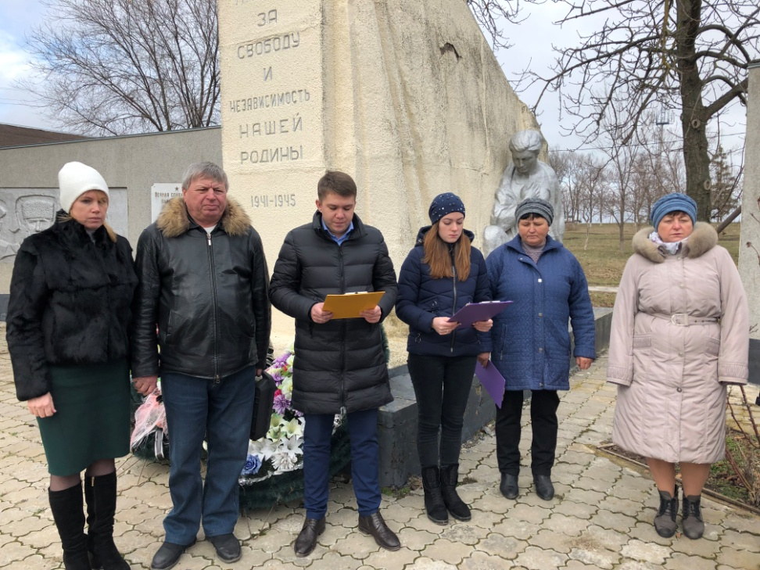
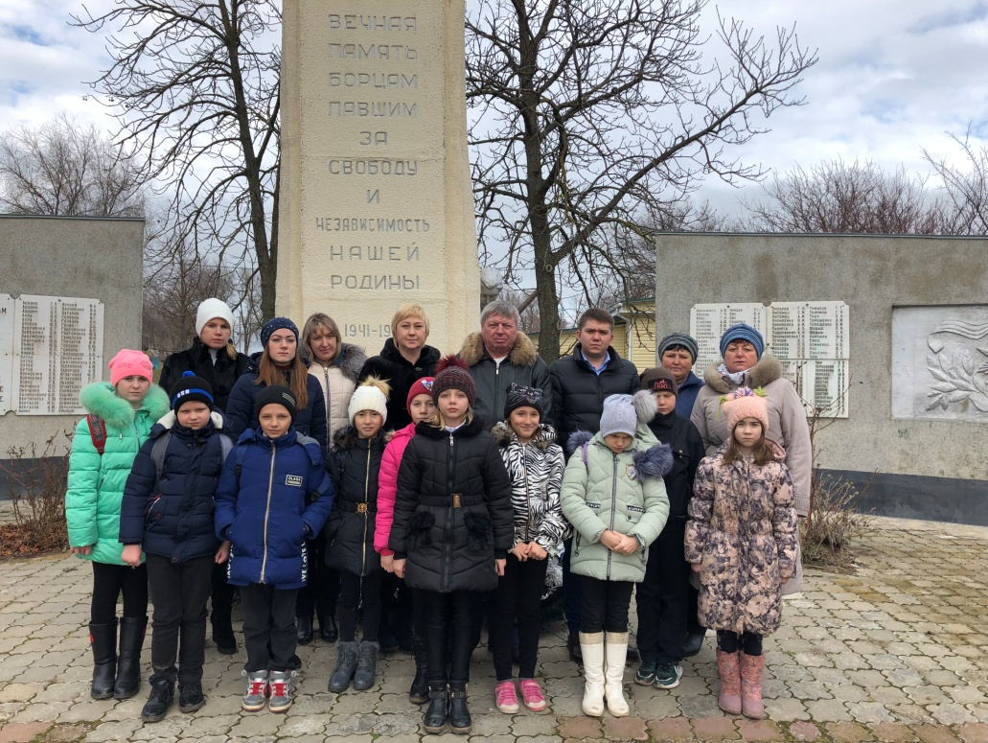
01.02.2019 года в 12:00 час. библиотекой был организован митинг «Не меркнет летопись побед», посвященный 76-летию со дня освобождения Павловского района от немецко-фашистских захватчиков. С торжественным словом на митинге выступил глава Упорненского СП Браславец А.В. Всех присутствующих поздравила с этим радостным, но в то же время печальным событием Скворцова В.И. – председатель совета ветеранов Упорненского СП. Всех погибших в годы Великой Отечественной войны жители почтили минутой молчания.

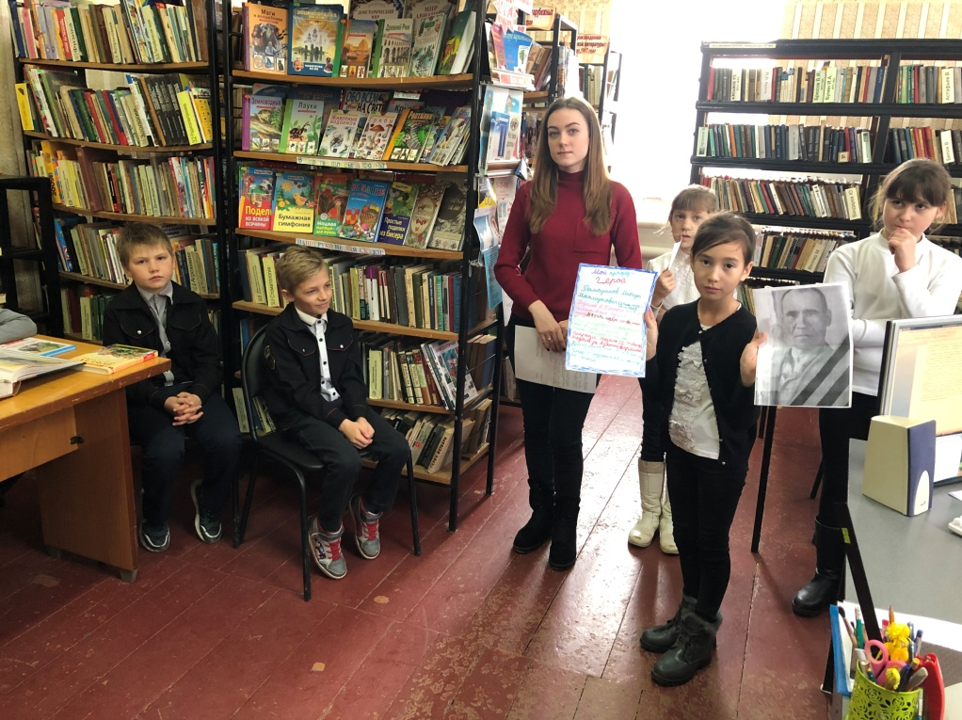
01.02.2019 года в 11:30 час. в библиотеке прошел час истории «Мой прадед – герой!» Ребята из школы №18 подготовили проекты о своих прадедушках. Они рассказали о их военной истории и их заслугах. После проектов, вместе с ребятами был проведен обзор книги памяти, где они могли найти информацию и о своих прадедушек и прабабушек.
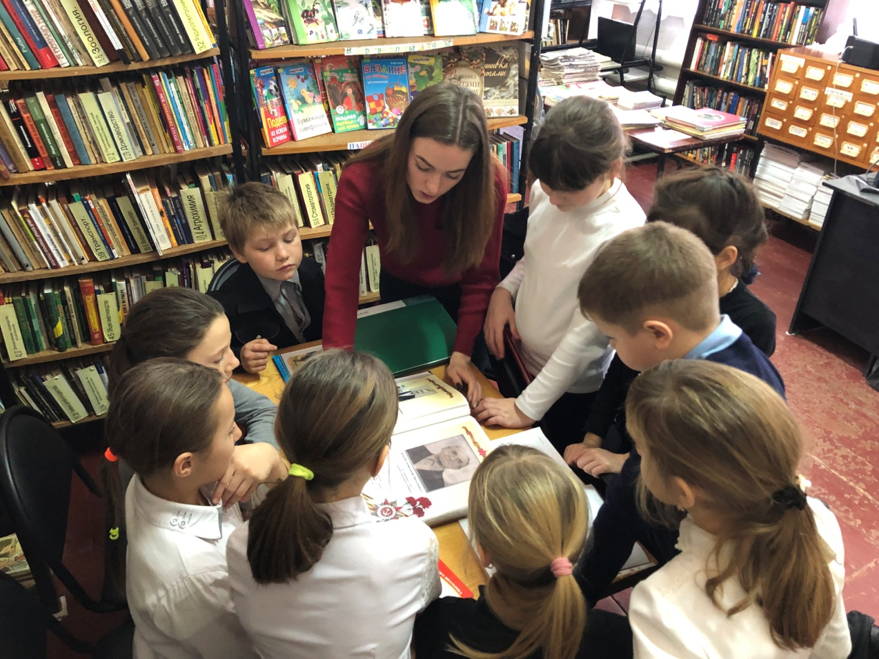

05.02.2019 года в 11:00 ч. директор библиотеки Богунова А.С. посетила МКДОУ «Детский сад № 21» хутора Упорного, где провела исторический час «Детям о войне». На мероприятии ребятам рассказывалось о военных годах. Особенно их впечатлил рассказ о детях войны. Директор библиотеки рассказала историю Александра Дрючкова – юноше, который в свои 16 лет уже воевал на фронте. Так же было рассказано о девочке блокадного Ленинграда Тане Савичевой и о её дневнике. Детям в детский сад были принесены детские книжные издания о войне, а так же альбом памяти ветеранов и тружеников тыла х. Упорного. Дети с интересом её рассматривали, вместе с воспитателем изучали награды ветеранов.
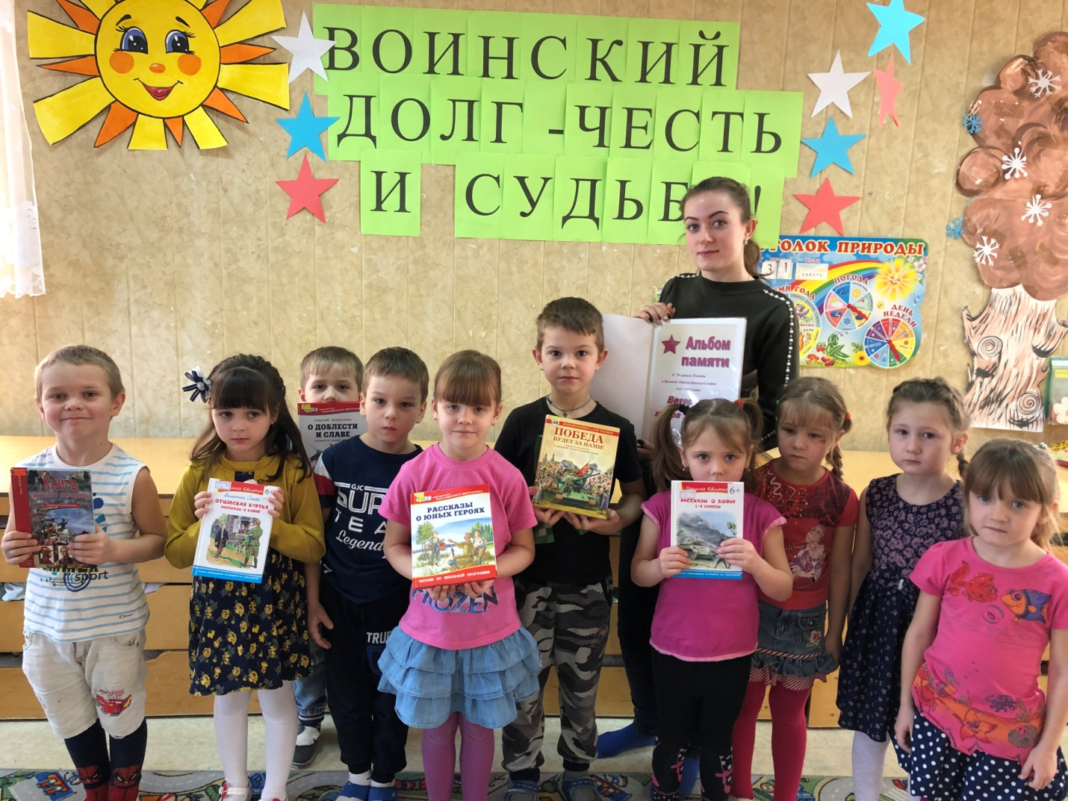

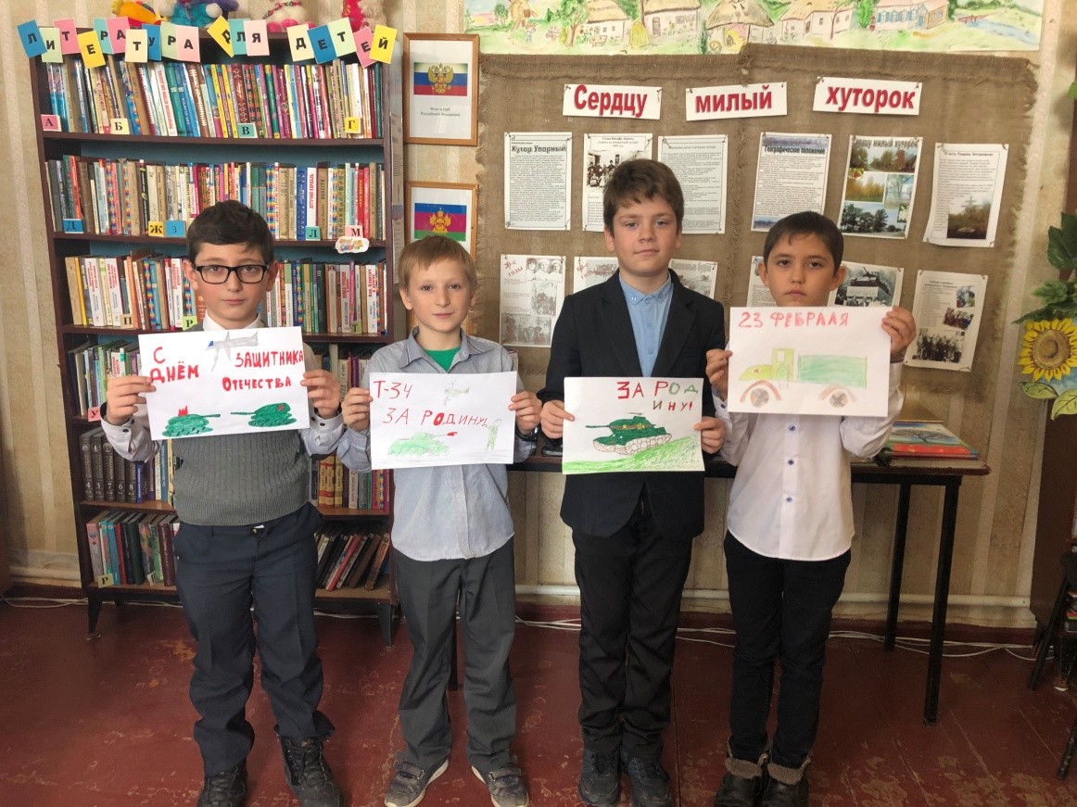
12.02.2019 года в 13:30 в библиотеке прошел конкурс рисунков «Парад военной техники», посвящённый Дню защитников отечества. Данный конкурс проведён в рамках оборонно-массовой и военно-патриотической работы. Ребята использовали различные средства изображения для создания рисунка, вдохновлялись иллюстрациями из книжных изданий военной тематики.

13.02.2019 года в 13:00 часов в холе ДК прошел час мужества «Афганистан. Без права на забвение», посвященное дню вывода советских войск из Афганистана. Мероприятие проведено директором библиотеки Богуновой А.С. совместно с специалистом по работе с молодёжью Коробкиной Е.В. На мероприятие рассказывалось о войне, о воинах – афганцах, всё мероприятие сопровождалось показом презентации. Так же библиотекарь представила некоторые книжные издания о подвигах афганцах, которые ребята изучали после мероприятия.
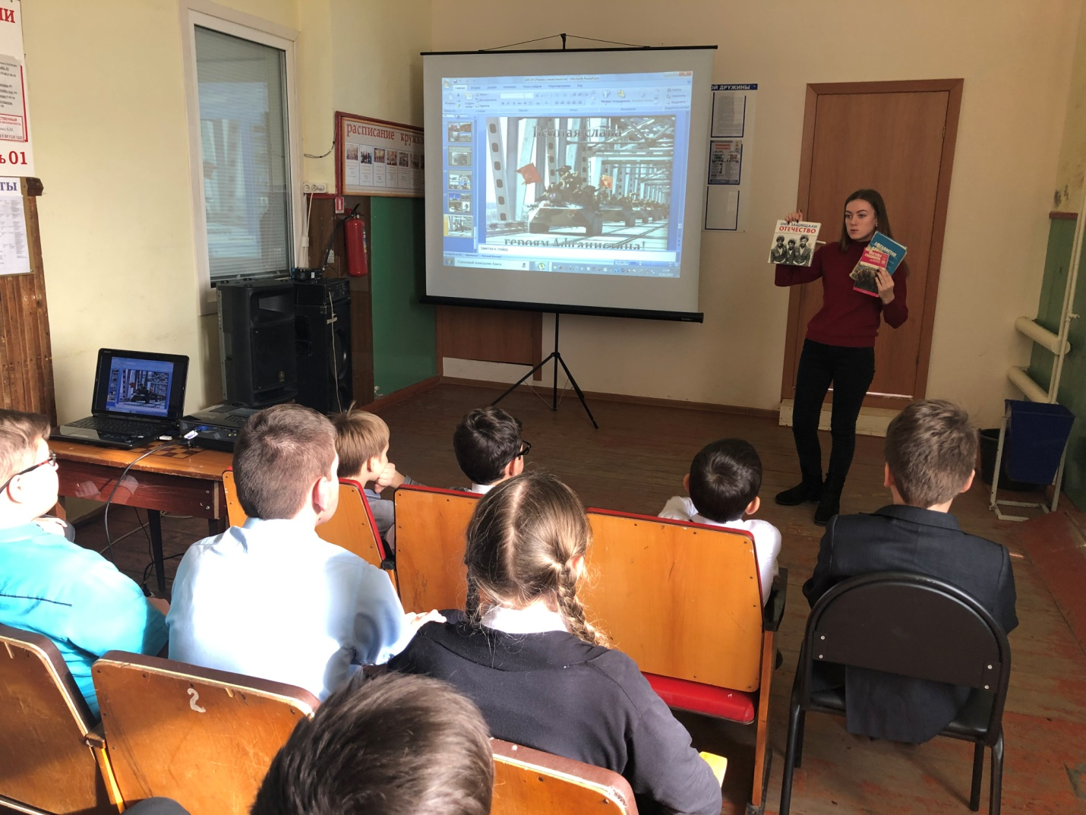

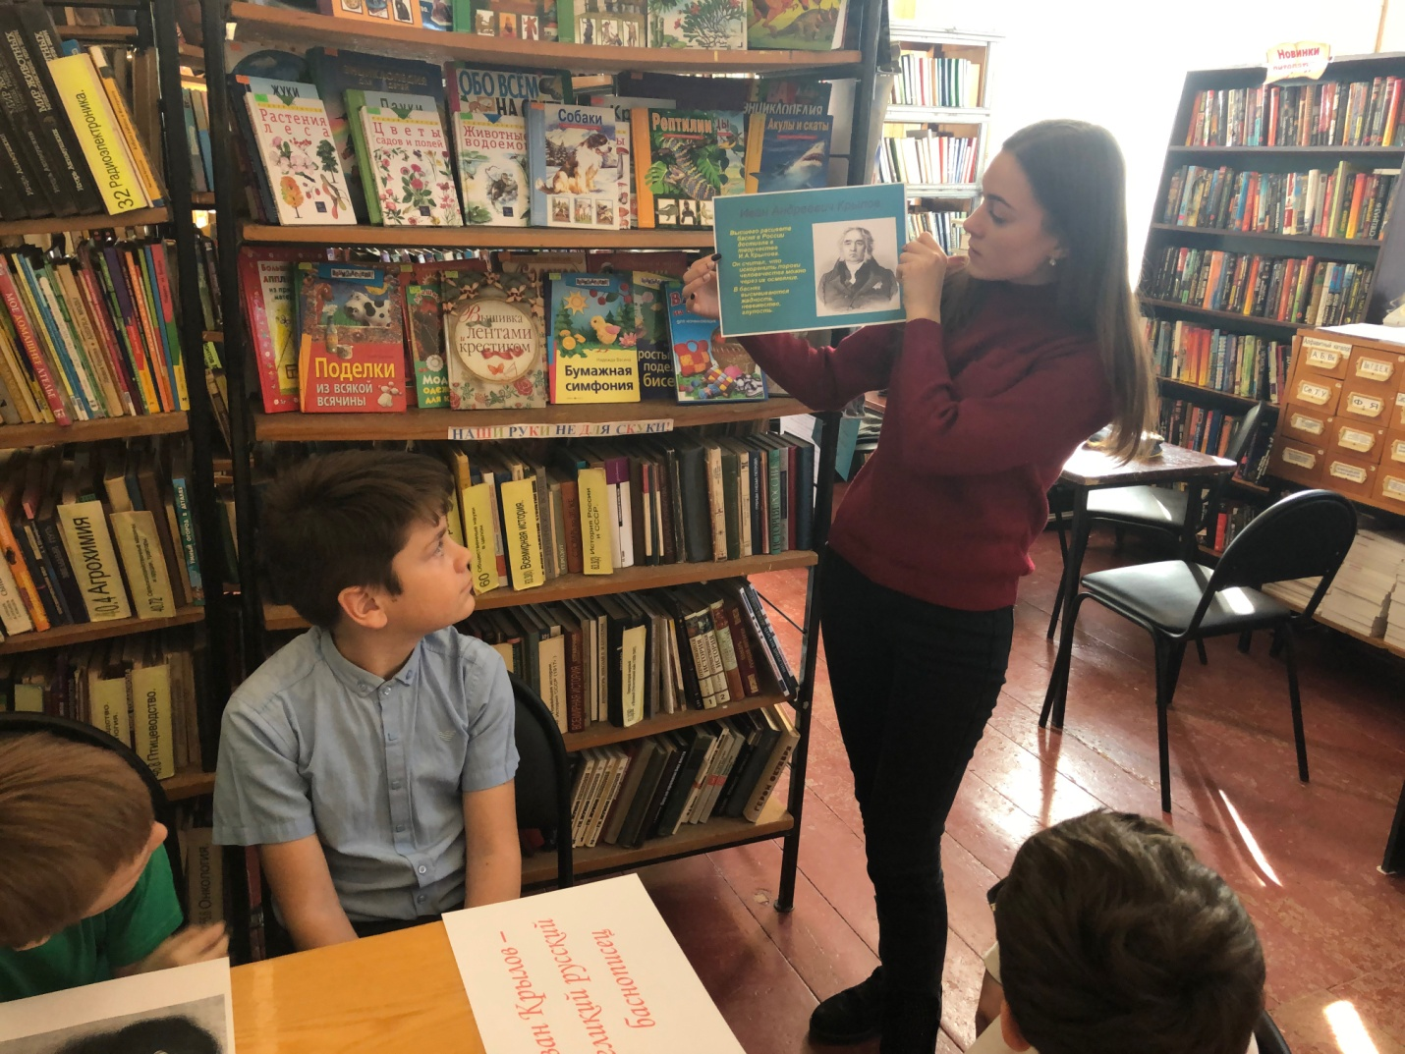
13.02.2019 года в 14:30 часов в библиотеке прошел обзор у книжной выставки «Иван Крылов – великий русский баснописец», посвященная юбилею И.А. Крылова. На выставке были представлены басни И.А. Крылова. С одной из них, а именно «Слон и Моська» ребята познакомились поближе. Так же ребята познакомились с некоторыми фактами из биографии поэта.

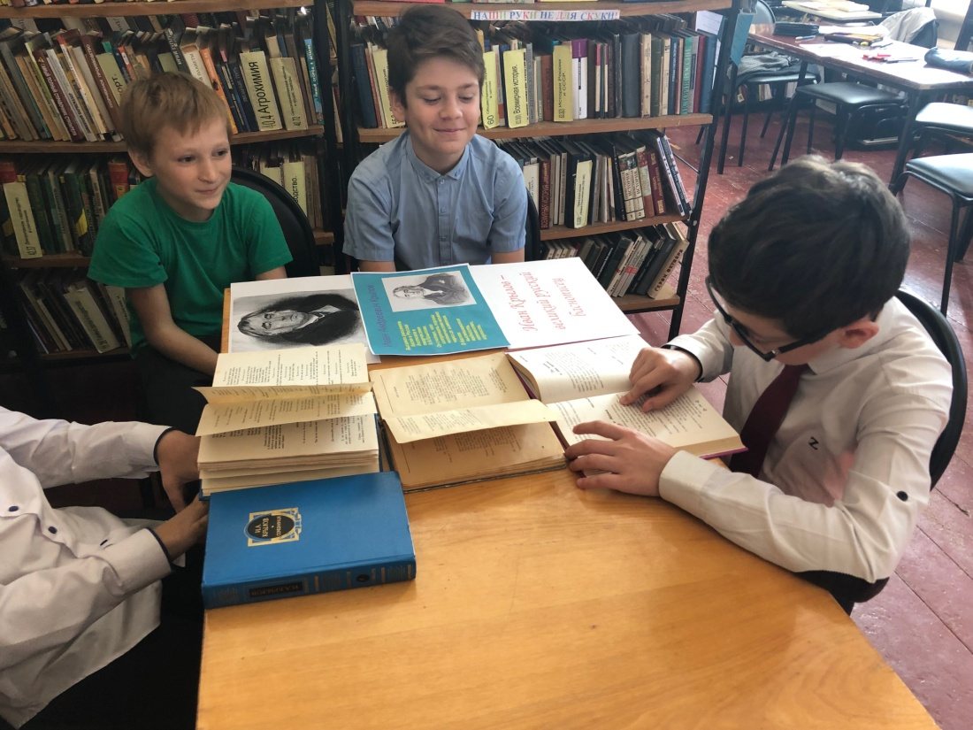

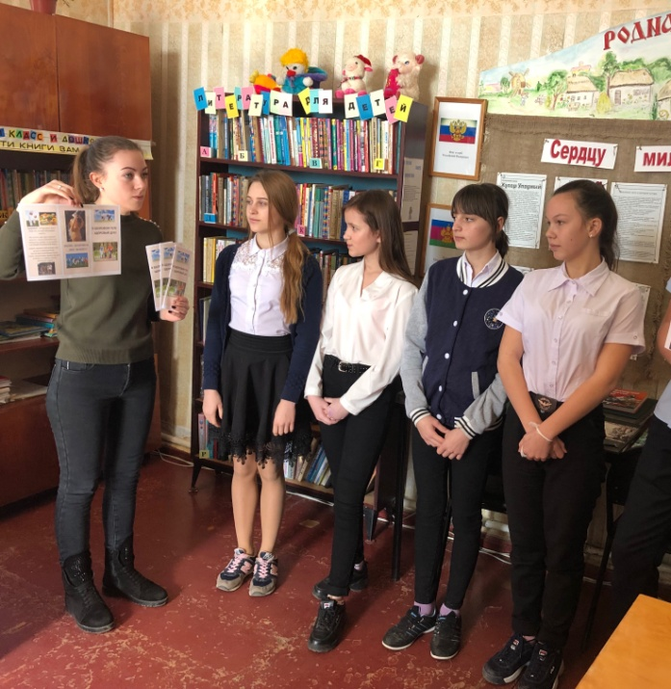
В рамках мероприятий, направленных на профилактику асоциальных явлений и на популяризацию здорового образа жизни 19.02.2019 года в 14:30 ч. в библиотеке х. Упорного прошел информационный час «В здоровом теле - здоровый дух». На мероприятии всем присутствующим библиотекарь раздала буклеты, в которых размещена информация о важности здоровья, о том, как укрепить и держать его в тонусе.

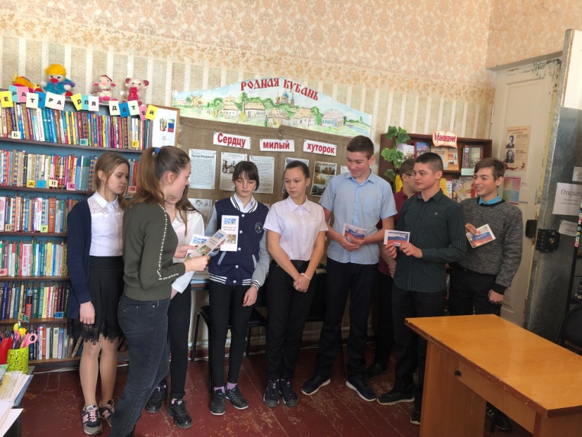

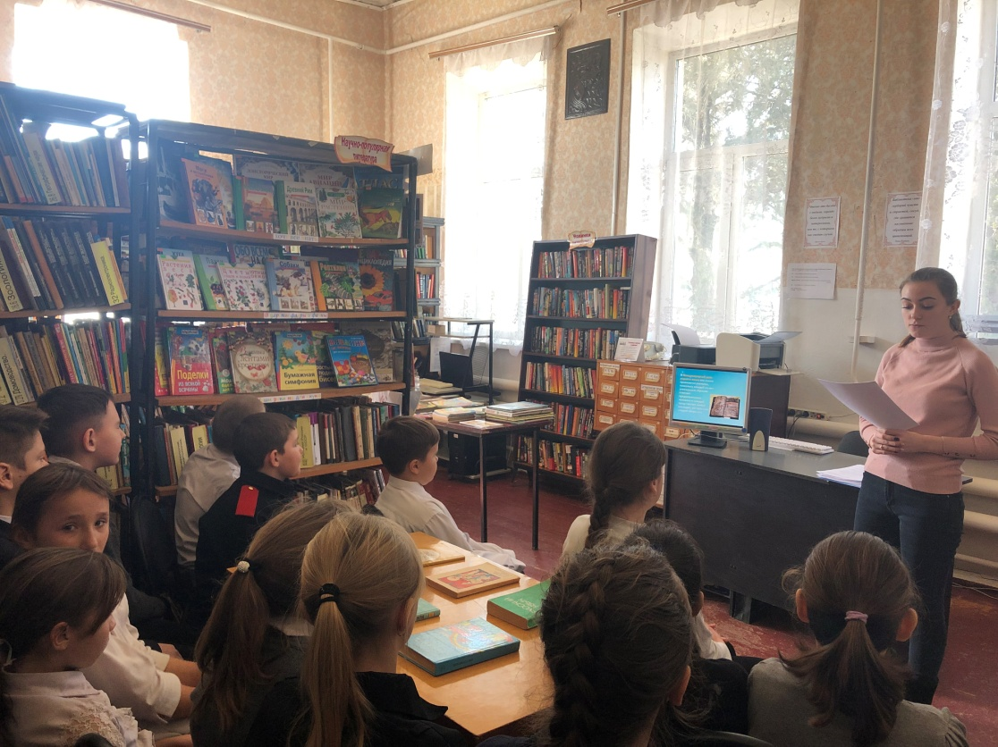
20.02.2019 года в 12:30 ч. в библиотеке х. Упорного прошло мероприятие, посвященное международному дню родного языка. Час словесности «Родной язык, как ты прекрасен!» посетило 14 человек. Директор библиотеки Богунова А.С. рассказала ребятам о том, что этот день во всем мире отмечается с целью сохранения и развития исчезающих языков, что во всём мире насчитывается около 6000 языков, половина из которых находится на грани исчезновения. Так же была проведена викторина, где ребятам нужно было продолжить пословицы, с чем они отлично справились.

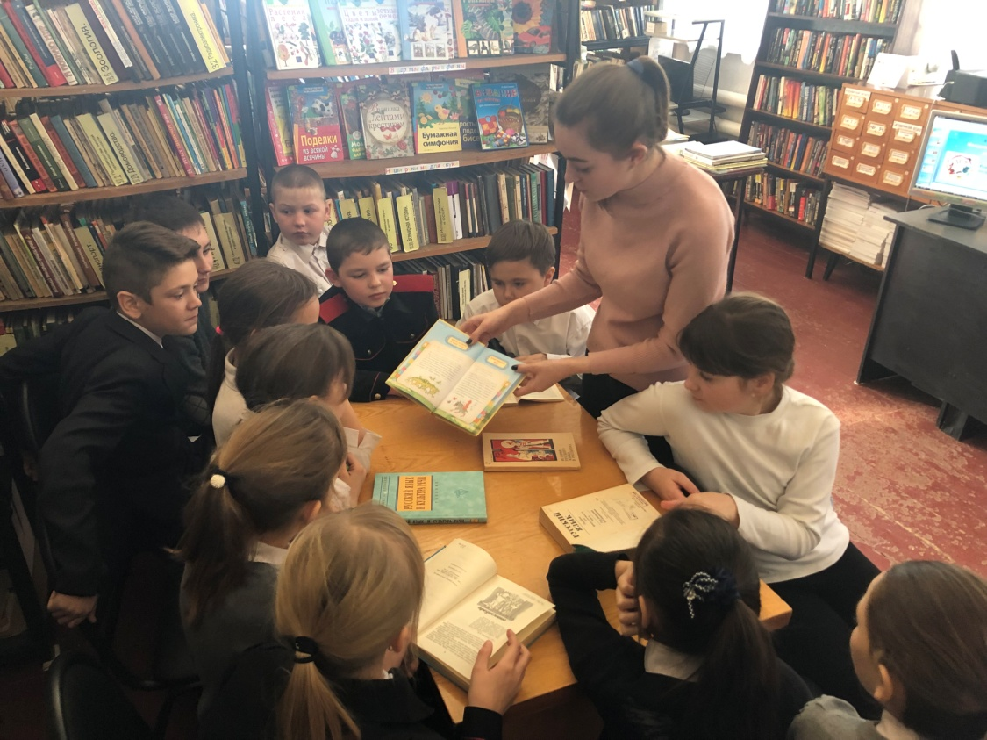

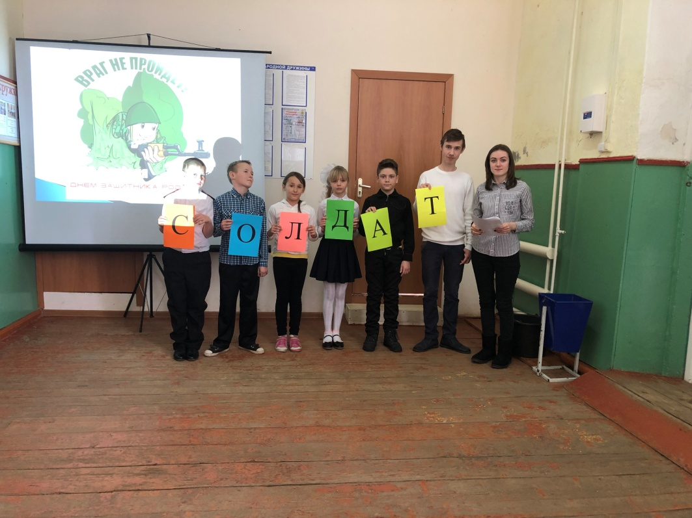
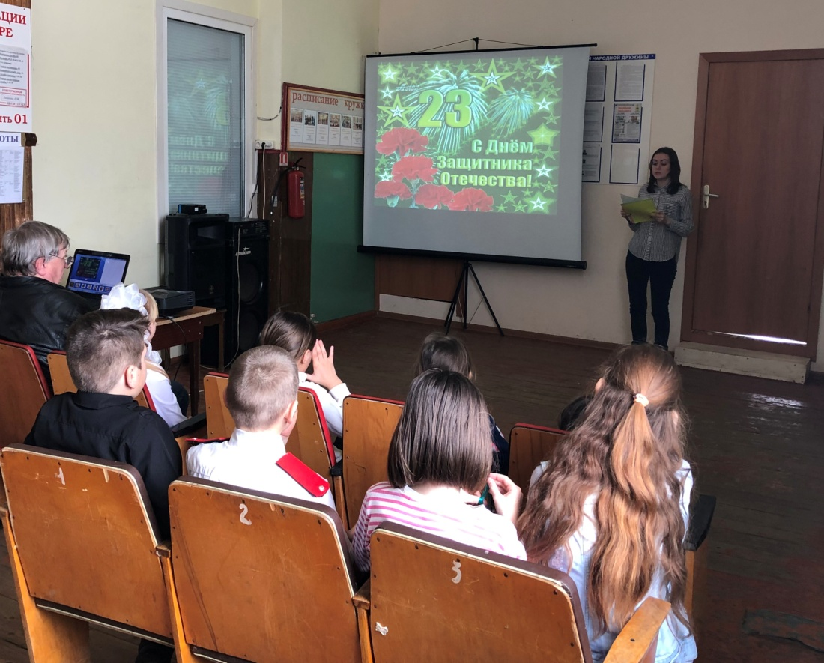
23.02.2019 года в 13:00 ч. в холе ДК х.Упорного библиотекой было проведено мероприятие «Жизнь во славу Отечества», посвященное Дню защитника Отечества. На мероприятии проходили веселые конкурсы, викторина на военную тематику. С поздравительными стихотворениями выступили ребята, посещающие библиотеку. В завершении мероприятия ребята посмотрели мультфильм о настоящих защитниках своей родины «Три богатыря».

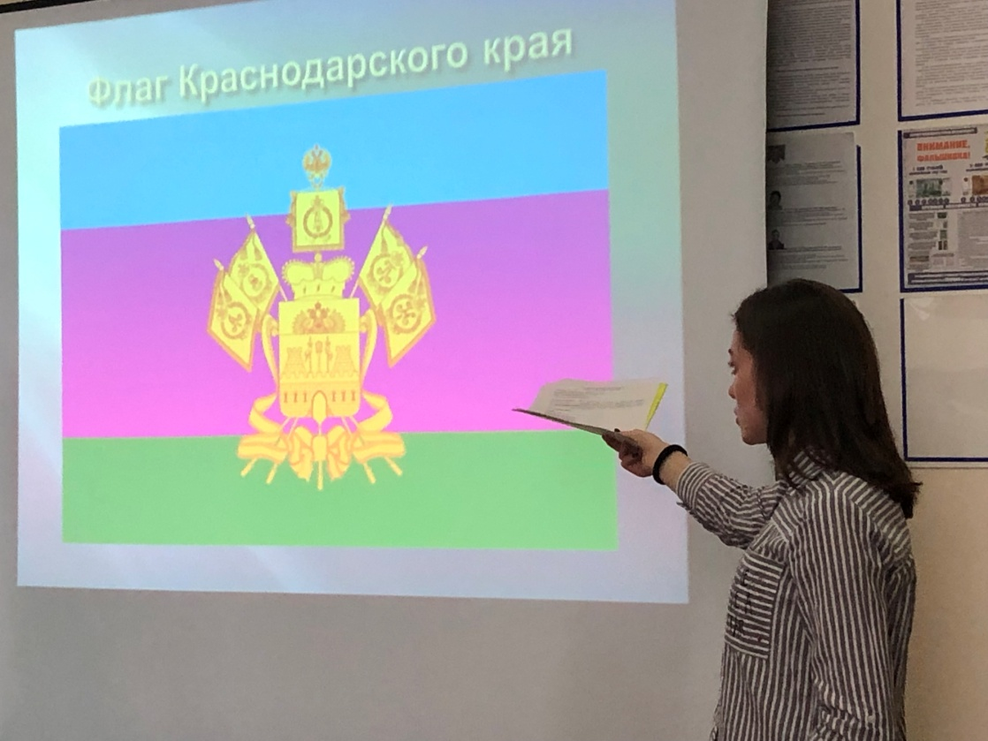
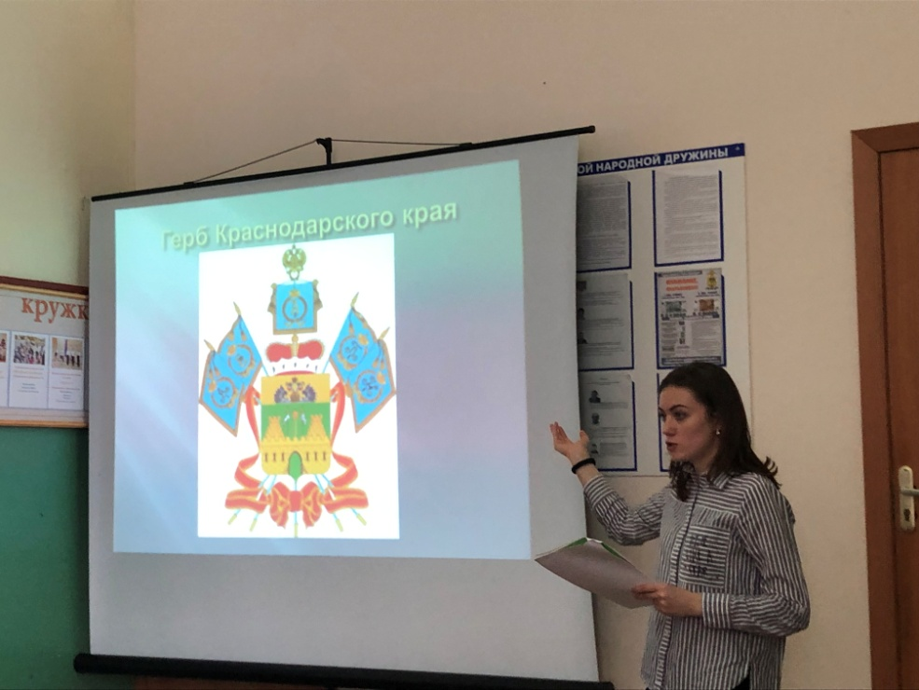
23.02.2019 года в 14:00 ч. в библиотеке х.Упорного прошло мероприятие, посвященное 100-летию флага Кубани. Директор библиотеки А.С. Богунова рассказала всем присутствующим о символах Кубани и о их значении, об истории флага Кубани.

